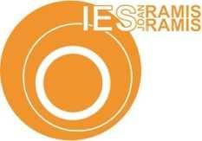

IES Joan Ramis i Ramis

**Diploma**

Otorgado a

Sebastian Osorio Rengifo

Se le otorga la matricula de honor de CFGM de 1r SMX en reconocimiento de sus explendidas cualidades

durante este curso como mejor alumno, evaluado por los docentes del instituto IES Joan Ramis i Ramis

Mahón, Menorca, Islas baleares el 21 de Junio de 2024

Firma Directora FirmaSecretario

Raquel Talltavull Jordi Carretero